**Баштырков Андрей Андреевич – Герой Советского союза**

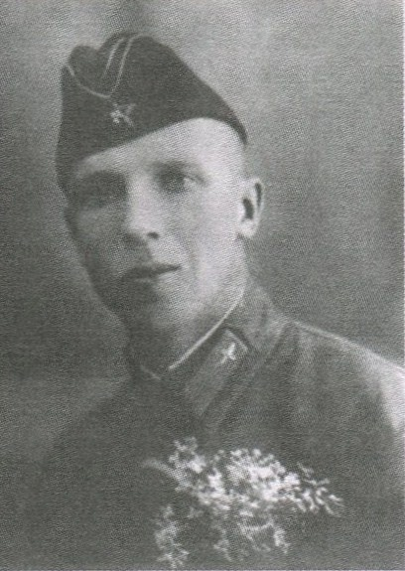**Биография**

Родился 21 сентября (4 октября) 1914г. в деревне Судимирка, ныне Калининского района Тверской области, в семье рабочего. Детство и юность провёл в Угличе. В 1934 году окончил 2 курса Московского машиностроительного института. Работал токарем на 2-м Московском часовом заводе.

В Военно-Морском Флоте с 1934 года. В 1936 году окончил Ейскую школу морских лётчиков. Участвовал в Советско-финляндской войне 1939-40 годов.

Участник Великой Отечественной войны с июня 1941 года. Командир звена 24-го минно-торпедного авиаполка (5-я бомбардировочная авиабригада, ВВС Северного флота). Капитан Баштырков к январю 1943 года совершил 107 боевых вылетов, из них 66 ночных.

Он летал на бомбардировочные удары по аэродромам и базам противника в северной Норвегии и Финляндии. На подходе к Кольскому заливу торпедировал 2 немецкие подводные лодки, повредив их, метко сбросил торпеды на вражеские транспорты в Варапер-фьорде и Баренцевом море. Не раз бомбил важные объекты противника в порте Киркенес. За неоднократно проявленную отвагу и находчивость Баштырков А.А. был награждён орденом Красной Звезды.

14 января 1943 года, на внешнем рейде порта Вардё (Северная Норвегия), преодолев плотный вражеский зенитный огонь, торпедоносец капитана Баштыркова метко поразил особо охраняемый транспорт противника и потопил его, но сам получил повреждение и загорелся. Отважный лётчик из последних сил довернул пылающий самолёт. Все, кто был на флагманском командном пункте, услышали последние слова командира: «Атакую второй транспорт. Прощайте, друзья!»

Ценой своей жизни экипаж, в составе: капитана Баштыркова А. А., сержанта Гаврилова В. Н. (выполнявшего обязанности штурмана), воздушного стрелка-радиста старшины Кузьмина М. В. и воздушного стрелка краснофлотца Шпунтова Н. А., потопили ещё один вражеский транспорт…

**Награды**

Указом Президиума Верховного Совета СССР от 22 февраля 1943 года Баштыркову Андрею Андреевичу посмертно присвоено Звание Героя Советского Союза.

* Медаль «Золотая Звезда»
* орден Ленина
* орден Отечественной войны 1-й степени
* орден Красной Звезды
* Медали

**Память**

* Приказом военно-морского министра СССР от 8 мая 1950 года А. А. Баштырков навечно зачислен в списки воинской части.
* Бюст А. А. Баштыркова, в числе 53-х лётчиков-североморцев, удостоенных звания Героя Советского Союза, установлен на Аллее героев-авиаторов Северного флота, открытой 29 октября 1968 года на улице Преображенского в посёлке Сафоново около музея ВВС СФ, ЗАТО город Североморск Мурманской области (автор Э. И. Китайчук). Его именем названа улица в городе Ковдор Мурманской области.
* Фамилия Баштыркова А. А. выбита на каменных плитах мемориала в числе 898 фамилий тех, чьих могил нет на земле, — в память лётчиков, штурманов, стрелков-радистов ВВС Краснознамённого Северного флота погибших в море в 1941—1945 годах, открытого 17 августа 1986 года на берегу Кольского залива в посёлке Сафоново (скульптор Э. И. Китайчук, архитектор В. В. Алексеев).